Международный конкурс «Мозголом» 5-6 классы

Рекомендуемое время выполнения заданий − 120 минут.

1. (3 балла) Определите, на каком месте стоит эта чёрная машина:
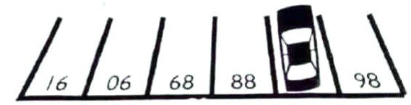
А) 80 Б) 87 В) 60 Г) 90

2. (3 балла) Какой из приведенных ниже вариантов дополняет логическую последовательность?
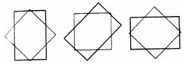
А) 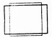 Б) 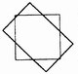 В) 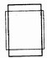 Г) 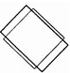

3. (3 балла) Какое число должно заменить вопросительный знак?
6 8 4 8
7 9 6 ?
А) 3 Б) 7 В) 0 Г) 8

4. (4 балла) 5 рабочих за 5 часов могут выкопать 5 одинаковых ям. Сколько таких же рабочих нужно, чтобы за 100 часов сотворить 100 аналогичных ям?
А) 1 Б) 2 В) 5 Г) 100

5. (4 балла) Жидкокристаллический дисплей на наручных часах показывает 15:30. А когда эти же 4 цифры в его окошечке были видны хозяину в предыдущий раз? Найдите произведение часов и минут.
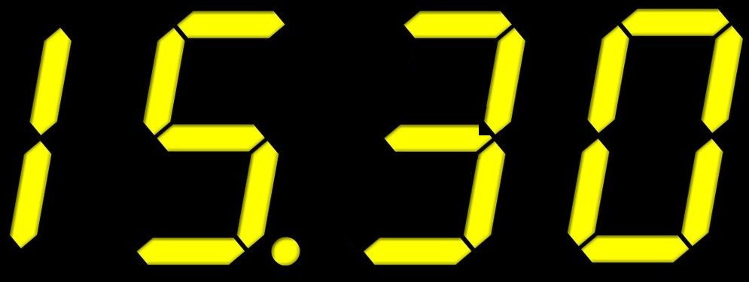
А) 130 Б) 65 В) 650 Г) 45

6. (4 балла) Какое из чисел незаслуженно попало в этот перечень? В ответе укажите произведение цифр в записи этого числа.
ТРИДЦАТЬ ШЕСТЬ
ШЕСТЬДЕСЯТ ЧЕТЫРЕ
СЕМЬДЕСЯТ ДВА
ДВАДЦАТЬ ПЯТЬ
ВОСЕМЬДЕСЯТ ОДИН
А) 18 Б) 24 В) 14 Г) 10

7. (4 балла) Сколько различных вариантов может иметь порядок построения четырёх карточных королей в одну «шеренгу»?
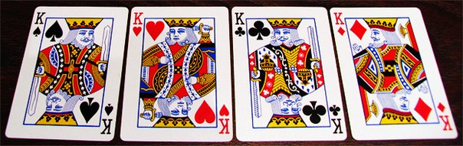
А) 12 Б) 24 В) 30 Г) 20

8. (5 баллов) Однажды дедушка показывал внукам свой чемодан, с которым он побывал во многих странах по всему миру. В каждую поездку он брал с собой именно этот чемодан, а после посещения каждого города наклеивал на чемодан наклейку с названием этого города. Внимательно посмотрев на чемодан, внуки смогли определить с какой страны начались путешествия их дедушки. А вы сможете определить, какой же город был первым?

А) Токио Б) Буэнос Айрес В) Москва Г) Рим

9. (5 баллов) Когда вы складываете два числа, то в сумме получается 101. Когда вы сравниваете их, то обнаруживаете разницу 27. Найдите произведение этих чисел.
А) 2234 Б) 2209 В) 2304 Г) 2368

10. (5 баллов) 40 чисел, записываемых по горизонтали слева направо, и 29 чисел, записываемых по вертикали сверху вниз, должны сплестись между собой в геометрический узор, наподобие слов в кроссворде. Вам надлежит отыскать единственно возможный вариант переплетения.
ПО ГОРИЗОНТАЛИ ПО ВЕРТИКАЛИ
29 345 477 1052151 138 777 1949159 6656485
47 389 485 1285465 198 158453 2193241 7413313
58 394 488 1469451 231 219952 2443740 8475941
81 409 510 1779317 250 420417 3854345 8614451
012 416 550 2008732 410 590579 4112340 8724315
018 437 563 2457149 473 0474542 5984178 9855707
048 439 746 2857375 745 1274458 6584404 9905865
142 448 775 5125721 750
192 459 819 5418409
314 473 907 9588859

7
7
7
В ответ укажите сумму ячеек, выделенных розовым цветом.
А)49 Б) 39 В)51 Г) 46

Всего 40 баллов.

